MAŁY GOAT
I
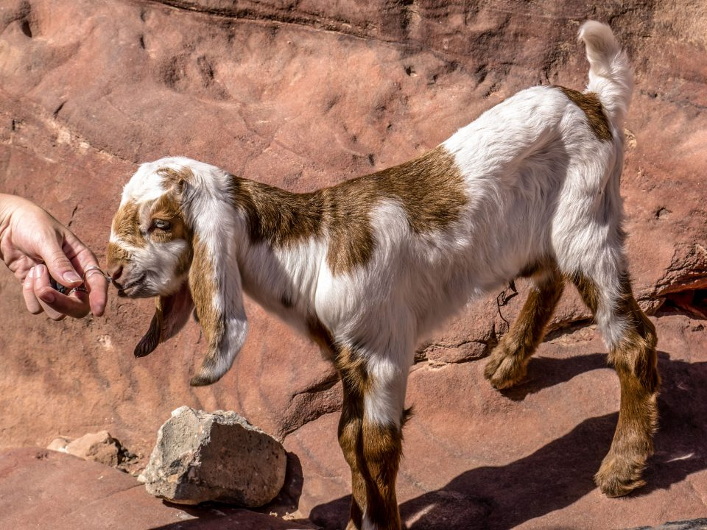
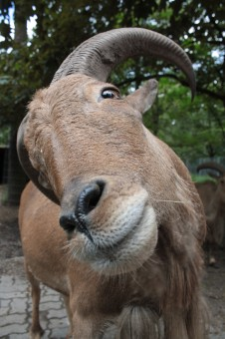
WIELKI ŚWIAT 1
To zdjęcie, autor: Nieznany autor, licencja: CC BY

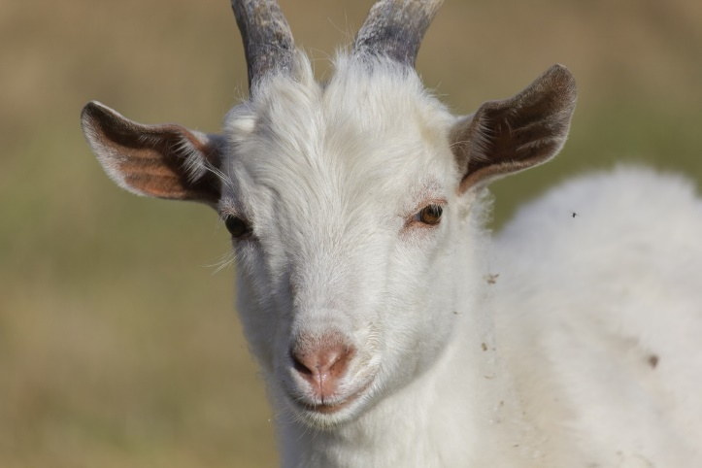
W KINACH OD 10 SIERPNIA

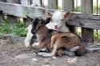
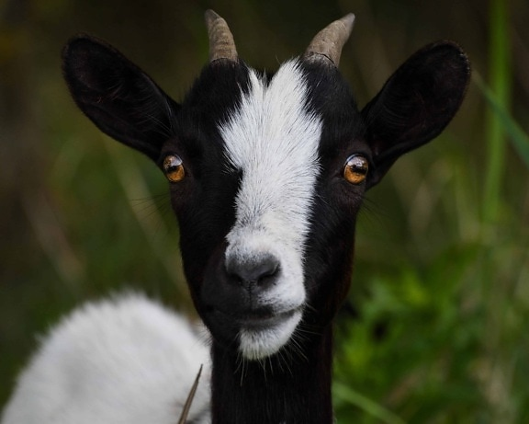
2026

